12 дитячих книг Старого Лева
на 12 місяців року
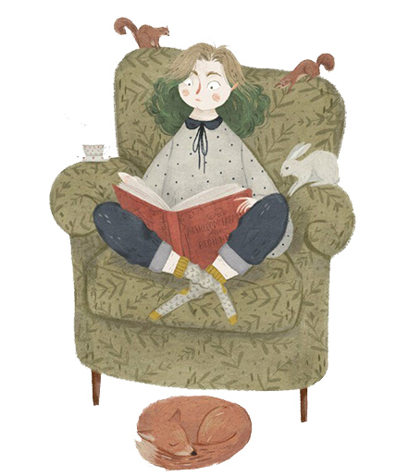
У кожної хорошої книжки завжди є свій особливий настрій і атмосфера, що огортає під час читання, а ще – погода. Так-так, погода: одні книжки замітають снігами, занурюють в атмосферу різдвяних свят й наповнюють вірою в дива, інші накривають морською хвилею чи ароматом перших весняних квітів або й притрушують пожовклим листя. Як воно зазвичай буває: якщо зима – то «Різдвяна історія», якщо літо – то «Смажені зелені помідори в кафе "Зупинка"» чи «Кульбабове вино», восени – «Помаранчева дівчинка», а навесні – може, щось про кохання?..

Сьогодні пропоную вам помандрувати дванадцятьма місяцями року разом з дитячими книжками Старого Лева. Жодних обмежень, коли, де і як читати, головне – поринати в кожну пору року з головою й проживати кожну мить. Кличте дітей – й нумо у книжкову подорож кожним із місяців.

Грудень. «101 далматинець» Доді Сміт

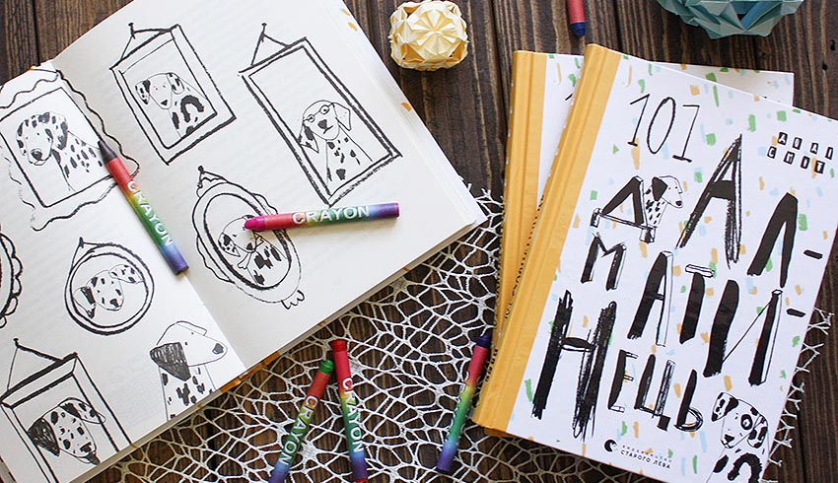

Напередодні Різдва Понґо й Леді доводиться покинути затишну домівку й своїх улюбленців – пана і пані Любеньку – та вирушити до Саффолка на пошуки своїх цуценят. Лютелла де Явол викрала п’ятнадцятьох цуценят Любеньких і має навіжену мрію – зробити шубу з хутра далматинців. Але в неї, як ми всі добре знаємо, нічого не вийде. Бо там, де панує чуйність, доброта і любов, немає місця злу й жорстокості. До порятунку аж 97-ми далматинців підключаються чи не всі собаки з околиць Лондона і навіть один кіт. Та чи встигнуть Понґо, Леді й цуценята повернутися до різдвяної вечері, адже Любеньки від хвилювання не знаходять собі місця?

«101 далматинець» Доді Сміт стане чудовим варіантом, щоб заховатися від похмурої грудневої погоди за вікном, створити святковий настрій та поринути в історію, знайому з дитинства. І не забувайте: коли як не на Різдво траплятися найбільшим дивам?

Січень. «Жменька тепла для мами» Сашка Дерманського

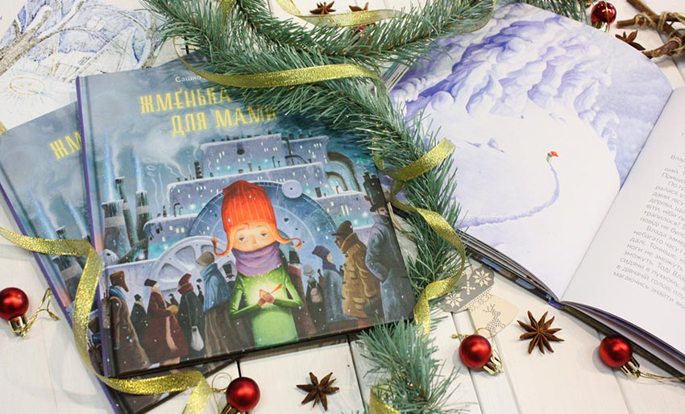

Те, за що беруться письменник Сашко Дерманський та художник Ростислав Попський, гарантовано виходить чарівним і світлим. Підтвердження тому одна з найкращих українських книжок про Різдво – «Крамничка тітоньки Мальви» й наступна книжка цього талановитого дуету – «Жменька тепла для мами».

У місті Влади давно вже вічна зима. А все через Великий Холодильник власника Морозильного складу пана Прища. Він не лише заморозив усе місто, а й прибрав до рук всю владу, бо тільки він знає рецепт теплюків – тістечок, які чи не єдині ще могли зігріти містян. Через одну неприємність Владиній мамі загрожує смертельна небезпека. Тож дівчинці не залишається нічого як, ризикуючи замерзти на смерть, вирушити до Сніголісу й знайти хоч жменьку тепла для мами. Ця історія про те, що не потрібні жодні теплюки, щоб зігрітися. Достатньо мати багато тепла у серці. «Сміх іде від серця, дитино, а серце здатне дати стільки тепла, скільки людині треба».

Лютий. «Привиди проти суперкрутих» А. Аудгільд Сульберґ

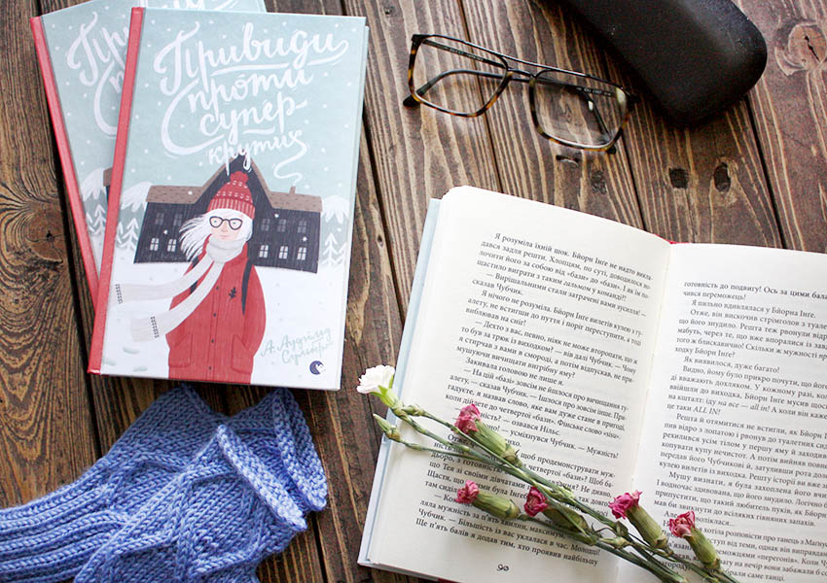

Анне Беа разом з класом вирушає до гірського табору. І не до «Сонячної бухти», як було заплановано, а до тренувального табору «Баккему Bootcamp». Табір розташований поблизу Відьомської гори, у старому занедбаному готелі. Ідеальна локація для катання на лижах, сноуборді, ігор у сніжки, а ще – пригод із привидами. Такі старі місця таять в собі чимало химерних історій, як-от легенда про Улава-Малюка, який вночі штовхає коридором візочок із сестричкою…

Анне Беа вчиться бути сміливою, а ще давати відсіч кривдникам. Ну, і як без кохання в підлітковому віці? Дівчинка закохана по самісінькі вуха, але в кого – Магнуса чи Єспера? Останній день в гірському таборі розставить усе по місцях.

Березень. «36 і 6 котів-детективів» Галини Вдовиченко

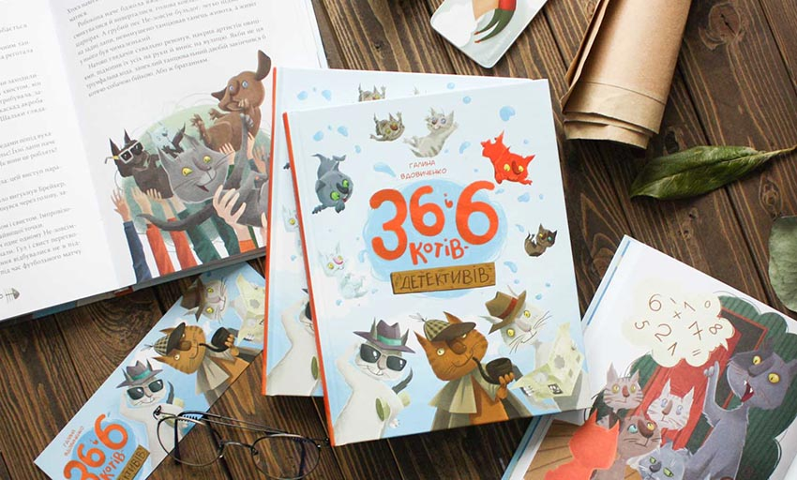

Ну який початок весни без крику березневих котів? Але у Старого Лева свої коти, коти-детективи! Та перш ніж стати колегами Шерлока Голмса, вже знайомі читачам 36 і 6 котів, що оселилися у пані Крепової та її племінника Стаса, раптово відкрили у собі нові таланти. Кілька липових дощечок, які приніс Стас і які сорок дві лапи натхненно розписали глибокими подряпинами, перетворилися у справжнісінькі витвори сучасного мистецтва. Але не довго тішилися хвостаті – котячі дряпописи було викрадено прямо з виставки. Можливо, це справа рук Лариси, нової знайомої Стаса? Розгадати таємницю восьми липових дощечок беруться наші коти-детективи. Дилогія Галини Вдовиченко – справжній книжковий антидепресант. А з її дотепними героями-котами ще довго не захочеться розлучатись.

Квітень. «Марта з вулиці Святого Миколая» Дзвінки Матіяш

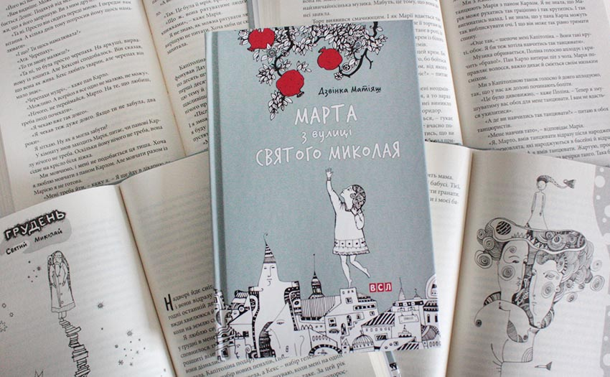

Ця історія, що почалася у квітні, – про творчість і музику, життя і смерть, дружбу й кохання, а ще про те, що за щастям далеко не треба ходити. Зараз у Марти непростий період дорослішання, де вона вчиться бути собою. Марта – маленька художниця і світ сприймає по-особливому – крізь призму барв і запахів. «Я мружусь від сонця. Звісно, сонячний промінь не можна змотати у клубок. Із нього не можна зробити перстень. Це суперечить законам фізики і здорового глузду. Але я часто уявляю те, що суперечить законам здорового глузду. Часом я малюю те, що уявляю, а часом ні».

Хтось назве цю замріяну дівчину дивачкою. Але хіба не всі ми диваки тією чи іншою мірою? Марта любить гранати, какао, рідних, друзів і малювати. У житті дівчинки є сім’я, де от-от чекають на поповнення, подруга Капітоліна, прикута до візка, але така сонячна Поліна й вчитель пан Карло. І всі вони творять її особливий світ.

Травень. «Хто росте в саду» Катерини Міхаліциної

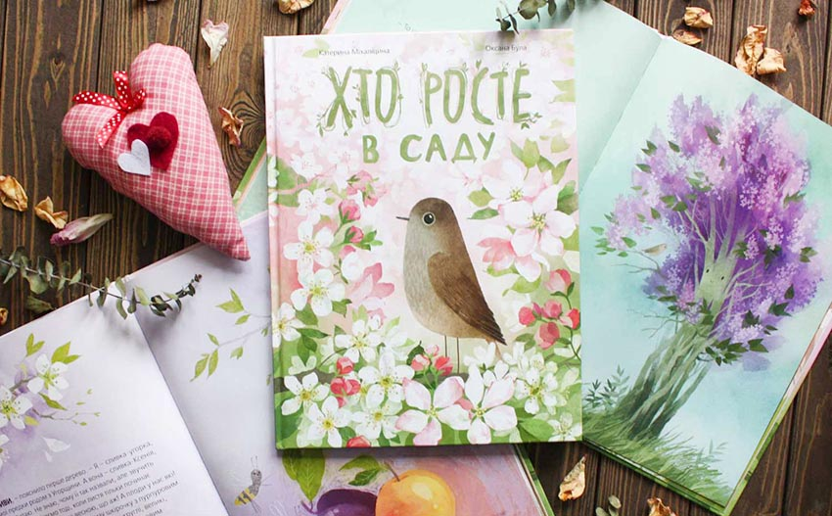

Книжки письменниці Катерини Міхаліциної та ілюстраторки Оксани Були – must read для дітей та батьків. Катерина – біолог за освітою і мама трьох дітей – дуже тонко відчуває світ як живий організм і вміє підбирати ключик до сердець найменших читачів. Її пізнавальні книжки з серії «Хто росте…» позбавлені повчання й моралізаторства. Вони про першооснову всього – любов і цінність родинного затишку, пошук себе і пам’ять про свої корені.

Розгортаючи книжку «Хто росте в саду», потрапляєш у квітучий сад бабусі й дівчинки, де ростуть черешня, слива, яблуня, алича, бузок… І десь серед цих дерев соловейко сподівається віднайти свою домівку. Перелітаючи разом з пташкою з рослини на рослину, дитина вчиться впізнавати й розрізняти плодові рослини. А ще дослухатися до природи. Бо дерева теж говорять.

Червень. «Мій друг Персі, Баффало Білл і я» Ульфа Старка

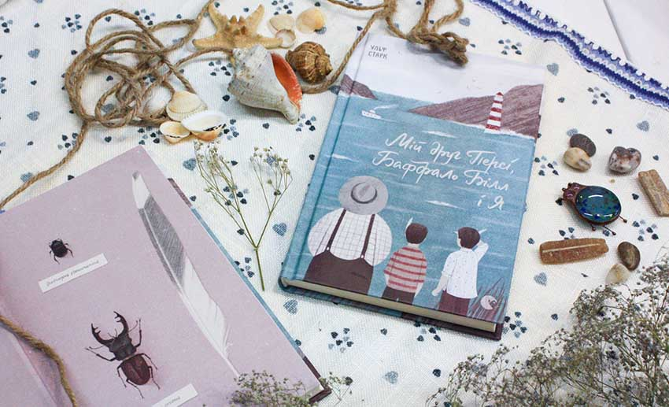

Ульф так чекав цього дня. Адже сьогодні мають розпочатися літні канікули: «Про що ж я думав? Овва, я думав про Классе, про Пію, про запах кропиви, про свого вічно чимось невдоволеного гладкого дідуся і про те, як гарно буде пірнати в розбурхані пароплавами хвилі у шхерах». І щоліта він вирушає на канікули до дідуся і бабуні в село, але цього разу все буде зовсім інакше – бо з ним їде його найкращий друг Персі. І хто б міг подумати, що Персі, цей балагур і витівник, так сподобається сільським друзям Ульфа, а особливо Пії – тій дівчинці, в яку так закоханий Ульф, – і навіть дідусеві, якому догодити майже неможливо. А раптом кохання стане на заваді справжній дружбі?..

Це книжка про дружбу, перше кохання, пригоди й все те, що вміщає в себе літо, коли тобі десять: бабусині млинці, купання в морі, збирання жуків й захопливі історії про Баффало Білла. Ульф і Персі точно сподобаються вам, адже з ними не засумуєш!

Липень. «Леля з будиночка на дереві» Юлі Лящинської

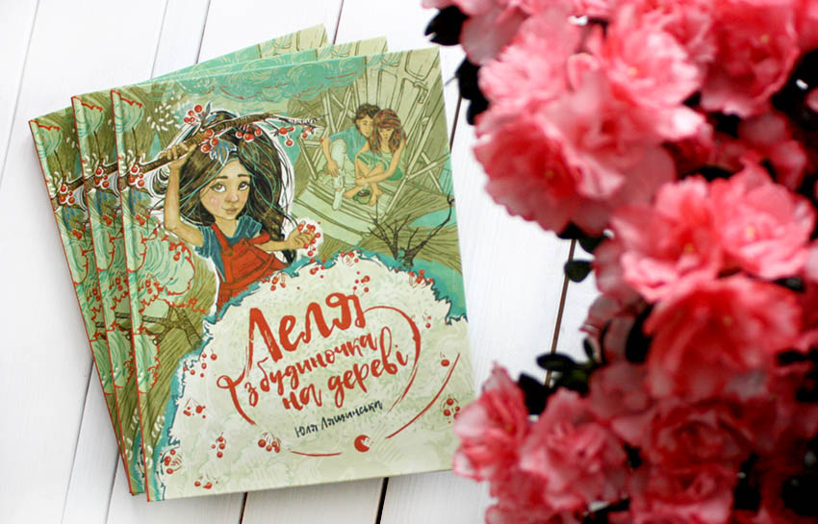

Липень – час, коли літні канікули в самому розпалі, коли додому повертаєшся лише під вечір – голодний, набіганий і такий щасливий. А хто в дитинстві не мріяв про будиночок на дереві? У головної героїні книжки Юлі Лящинської Лелі не просто будиночок на дереві – у неї справжнісінький дім на дереві, де вона живе з мамою і татом. Така незвичайна оселя дісталася родині ще від її прабабусі Стефанії, яка влаштовувала там засідки й переховувала повстанців. І все велося б добре, якби садибу, де росло дерево Лелі, не продали. І нові сусіди Синюпки сповнені наміру відсудити в родини дерево з будинком. Леля – така собі Пеппі Довгопанчоха, войовнича й наполеглива. І вона не віддасть ось так свій будинок.

Серпень. «Суперліто» Ніни Е. Ґрьонтведт

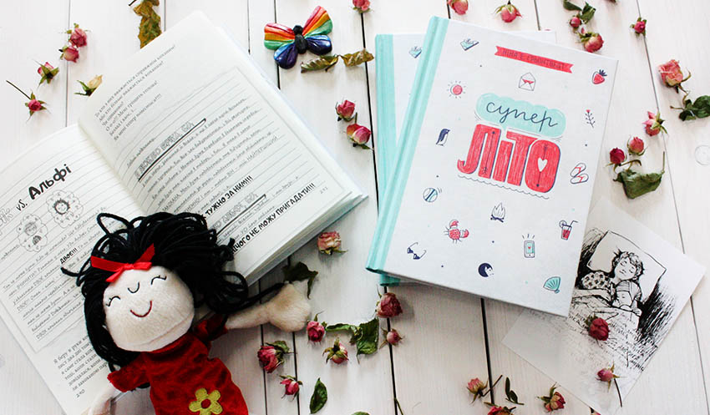

Влітку нема коли нудитися. Та й нудитися – це точно не про Уду Стоккгейм та її друзів. Головна героїня вже не те шалене дівчисько, від якої купа шуму й неприємностей, як у перших двох книжках. Тепер у неї клопоти серйозніші: випускний у молодшій школі, вистава на честь закінчення навчального року, чергова закоханість й непрості стосунки з однокласницями, – а записи в щоденнику відвертіші. Перші розчарування, перші невиправдані сподівання, перша поїздка до літнього табору й перші розбиті серця. Ох ці літні табори – ночівля в повітці, посиденьки у вогнища з гітарою, зізнання в коханні…

Дорослішати не так-то легко, як може видатися. Але ще складніше не втрати себе. Життя Уди нагадує стрімкі американські гірки, і хто знає, що чекає на неї за новим поворотом. Та ще одне насичене літо промайнуло в її житті, попереду старша школа, а значить, час заводити новий щоденник.

Вересень. «Борошняні немовлята» Енн Файн

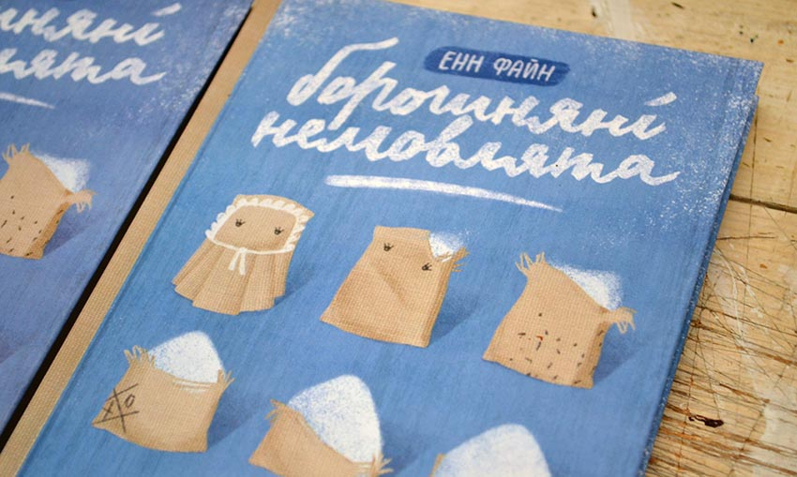

Навіть коли навчання давно позаду, вересень навіває чимало спогадів про шкільні роки. Учням 4-В класу пана Картрайта не пощастило зі шкільним проектом. Хлопці (а в цьому класі були лише хлопці, ще й не з найкращою успішністю) замість того, щоб працювати над мильною фабрикою, личинковою фермою чи кремовою вибухівкою, мусять три тижні піклуватися про трикілограмових борошняних немовлят. Учителі очікували від цих бешкетників чого завгодно, але точно не того, що один з найбезвідповідальніших хлопців – Саймон Мартін – так прив’яжеться до своєї борошняної малючки. Адже він, як ніхто інший знає, як це рости без батька… Так дивний експеримент дозволить хлопцям зовсім інакше поглянути на батьківство й відчути на собі увесь тягар відповідальності за дитину, навіть якщо і борошняну.

Жовтень. «Зубр шукає гніздо» Оксани Були

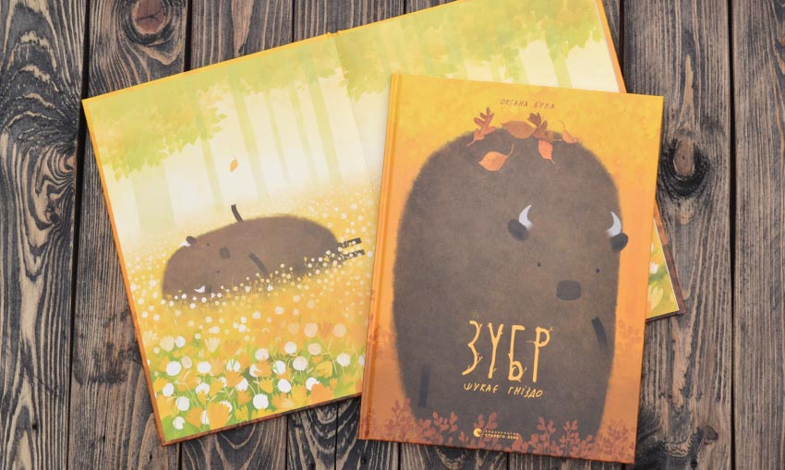

Оксана Була – львівська художниця, відома своїми мальованими лісовими істотами туконі. Рік тому герої її історій оселилися на сторінках дебютної авторської книжки художниці – «Зубр шукає гніздо». Ця жовта й сонячна книжка-картинка кольору осені оповідає про зубра, що після розмови з ведмедем надумав й собі влягтися на зиму спати. Точно кажуть: з ким поведешся, від того й наберешся! Тепер не хоче зубр всю зиму бігати морозним лісом – а хоче, щоби туконі і його вклали спати в затишному гніздечку. Але ті надто заклопотані, тож доведеться зубру самому шукати собі «барліг».

Ця книжка схожа на тихий жовтневий день, коли чутно каштанопад, а приглушені сонячні промені пробиваються крізь пожовклу листву. А ще вона стане справжньою рятівною паличкою для батьків, чия малеча не поділяє зубрового бажання вкладатися спати.

Листопад. «Ведмідь не хоче спати» Оксани Були

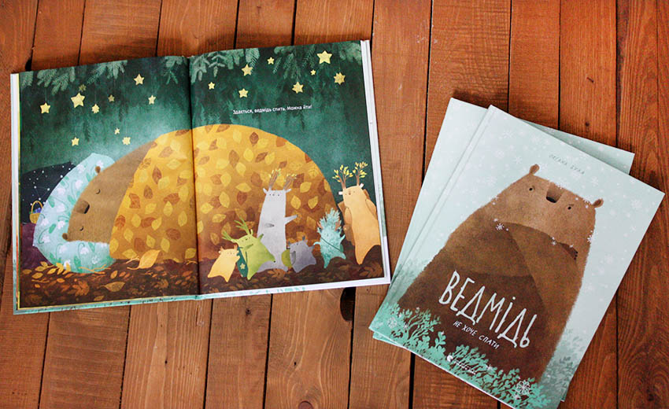

Ті, хто відкриває для себе казковий світ лісових істот Оксани Були, залишається там надовго. Початково ці історії задумувалися як одна книжка. Але склалося так, що кожен із героїв – зубр і ведмідь – зажили на сторінках власних видань. Та це не завадило цим двом зустрітися. І тепер «бунтує» не лише зубр, а й ведмідь: чого це він має йти спати й пропускати все найцікавіше взимку? І якщо туконі він ще зможе якось обдурити, то чи вийде в нього втекти від поклику природи? «Ведмідь не хоче спати» – те що треба, щоб зайняти малечу довгими холодними вечорами.

